**文档修订历史**

|  |  |  |  |
| --- | --- | --- | --- |
| **版本** | **日期** | **修改人** | **修改说明** |
| 1.0 | 2016-09-14 | 郄源 | 初稿 |
|  |  |  |  |

<

说明

* 本模版中用“<>”引起来的蓝色斜体字为撰写模版内容的使用说明或解释，请在完成之后删除这部分内容。
* 本模版中列出应该填写内容框架，为了通用则不可避免牺牲应对具体情况的灵活性，若其中部分栏目的内容不适用，则必须在该栏目中填写“无”，禁止删除栏目或空白，以免产生缺失或遗漏的误导。
* 本模版的解释权归公司技术管理部所有。

>

# 1 概述

## 目的

本文档是里昂微信平台（订阅号）的需求规格说明书， 里昂方面的业务目标是：运用手机微信业务进行教练预约（会员消费）、非会员健身消费、预约体验三项业务。

## 范围

本需求说明书仅包含微信端功能开发需求，不包括相关其他子系统需求描述。

# 2项目环境

## 2.1 项目背景

本系统的主要功能为用户通过微信公众号进行预约体验

## 2.2 硬件环境

服务器数量：1台

网络带宽：

服务器配置：

## 2.3 软件环境

服务器操作系统：Linux 64

数据库：Mysql 5.5

Web服务器：Tomcat

Java版本：jdk-1.8.0-linux-x64

浏览器：微信内置浏览器

# 3 用户角色分类

本系统的用户对象是微信客户端用户

# 4 功能框架设计

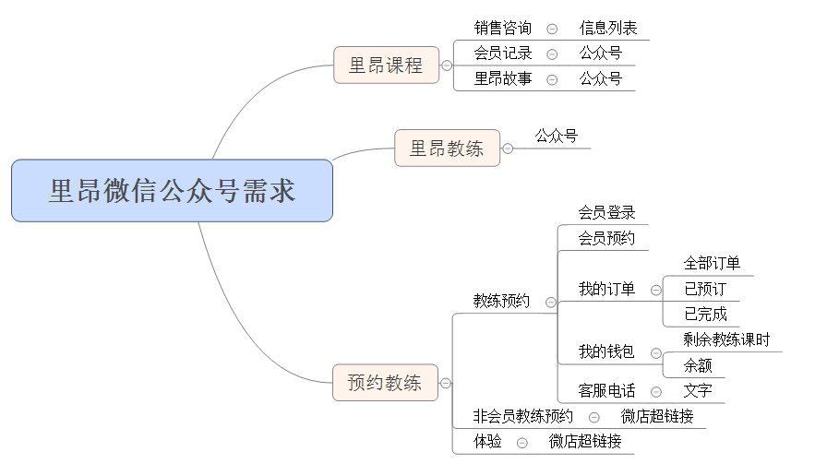

# 5 功能分析

## 5.1 会员登录

会员信息保存在后台健身房管理系统，会员登录系统进行健身教练预约。

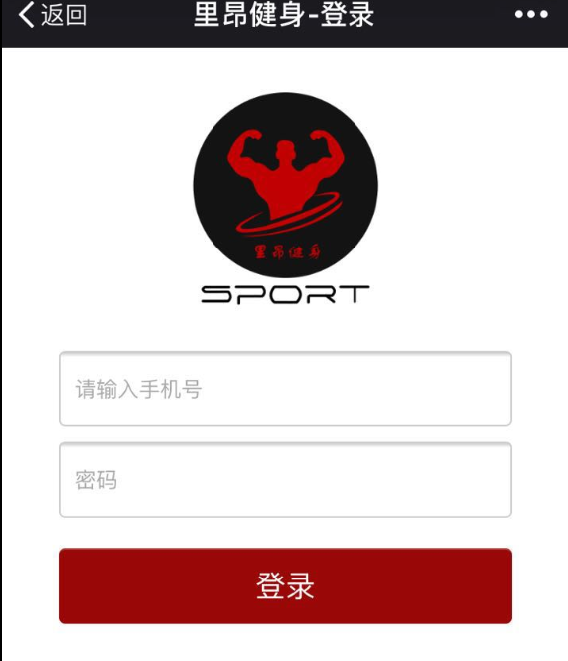

会员登录

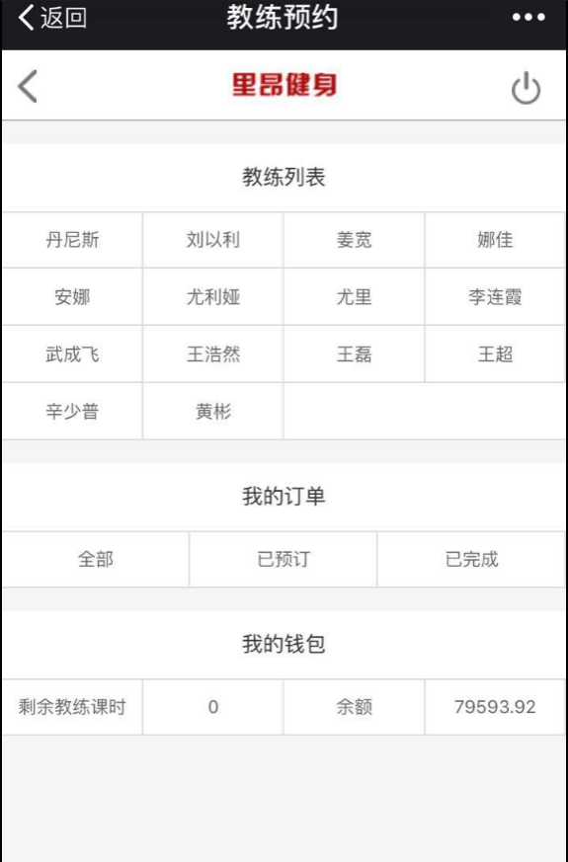

教练选择，基本信息展示

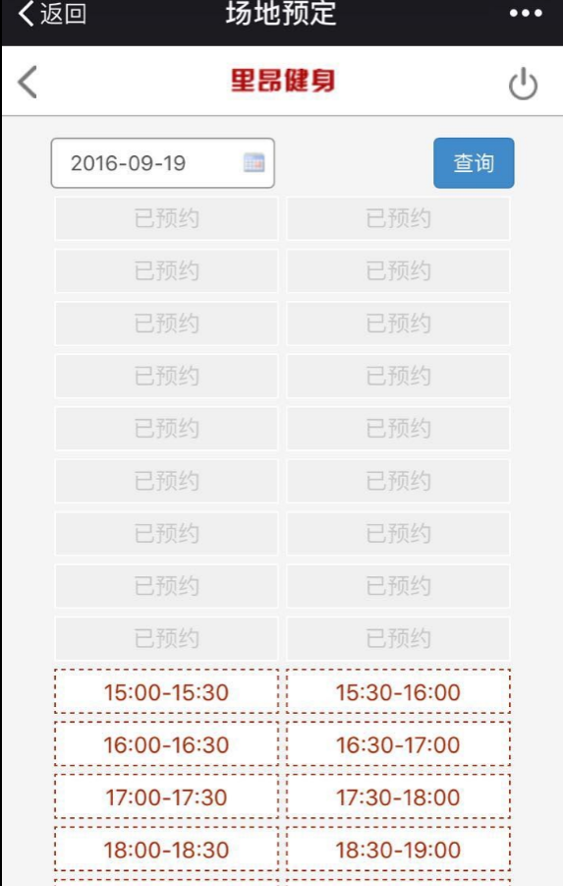

选择预约时间段

## 5.2 会员教练预约

会员登录后进行教练预约，公众号对用户展示可预约教练、可预约教练空闲时间；预约成功后，后台记录并展示预约教练、时间、预约用户。

## 5.3 订单查询

会员登录以后可以查询订单，包含所有订单、已预订、已完成订单

## 5.4 我的钱包

会员可以在微信端进行剩余教练课时、余额的查询工作，该项数据与后台数据一致。